TRABZON ÜNİVERSİTESİ REZERVASYON SİSTEMİ KULLANIM KILAVUZU

Sisteme <https://kampuskart.trabzon.edu.tr/>adresinden girilir.

1)Sayfaya girildiğinde üst kısımda çıkan site çerezlerinin kullanımı uyarısı kabul edilmelidir. Bu işlemi bir kez yaptıktan sonra tarayıcınızın internet geçmişini temizlemediğiniz sürece bir daha yapmanıza gerek kalmaz ve bu seçenek karşınıza çıkmaz.

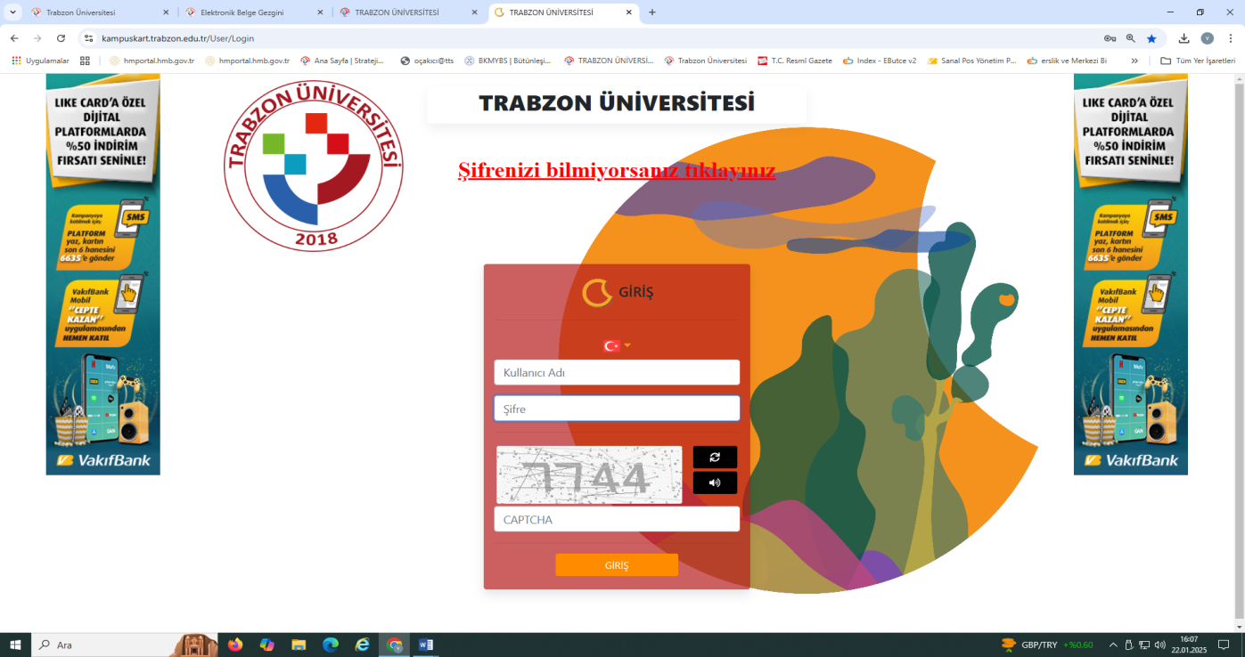

2)Çerezlerin kabulü sonrasında kullanıcı adınızı (öğrenci bilgi sistemi kullanıcı adı ile veya ÜBYS sifresi ile örneğin :veyselsay) şifreniz ve doğrulama kodu ile sisteme girilir.

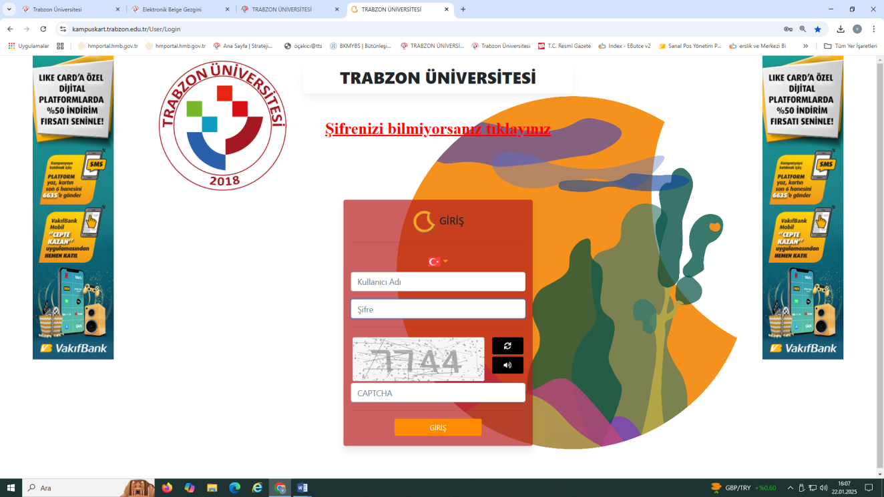

1. Sayfaya girildikten sonra sol alt kısımda bulunan ‘Yemekhane Rezervasyon’ butonu ile rezervasyon işlemlerinize başlayabilirsiniz.

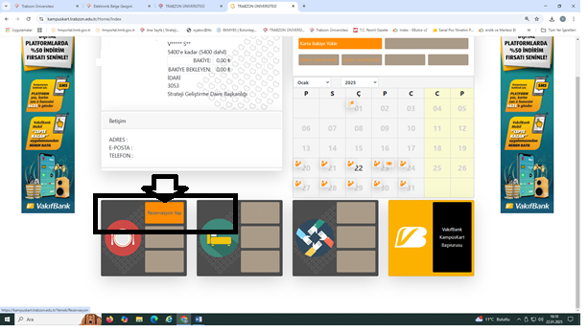

1. Açılan rezervasyon takviminde ilk önce yemekhane seçilmeli, daha sonra öğün seçiniz seçimi yapıldıktan sonrasında ise hangi günlere rezervasyon yapılacağı seçilmelidir.

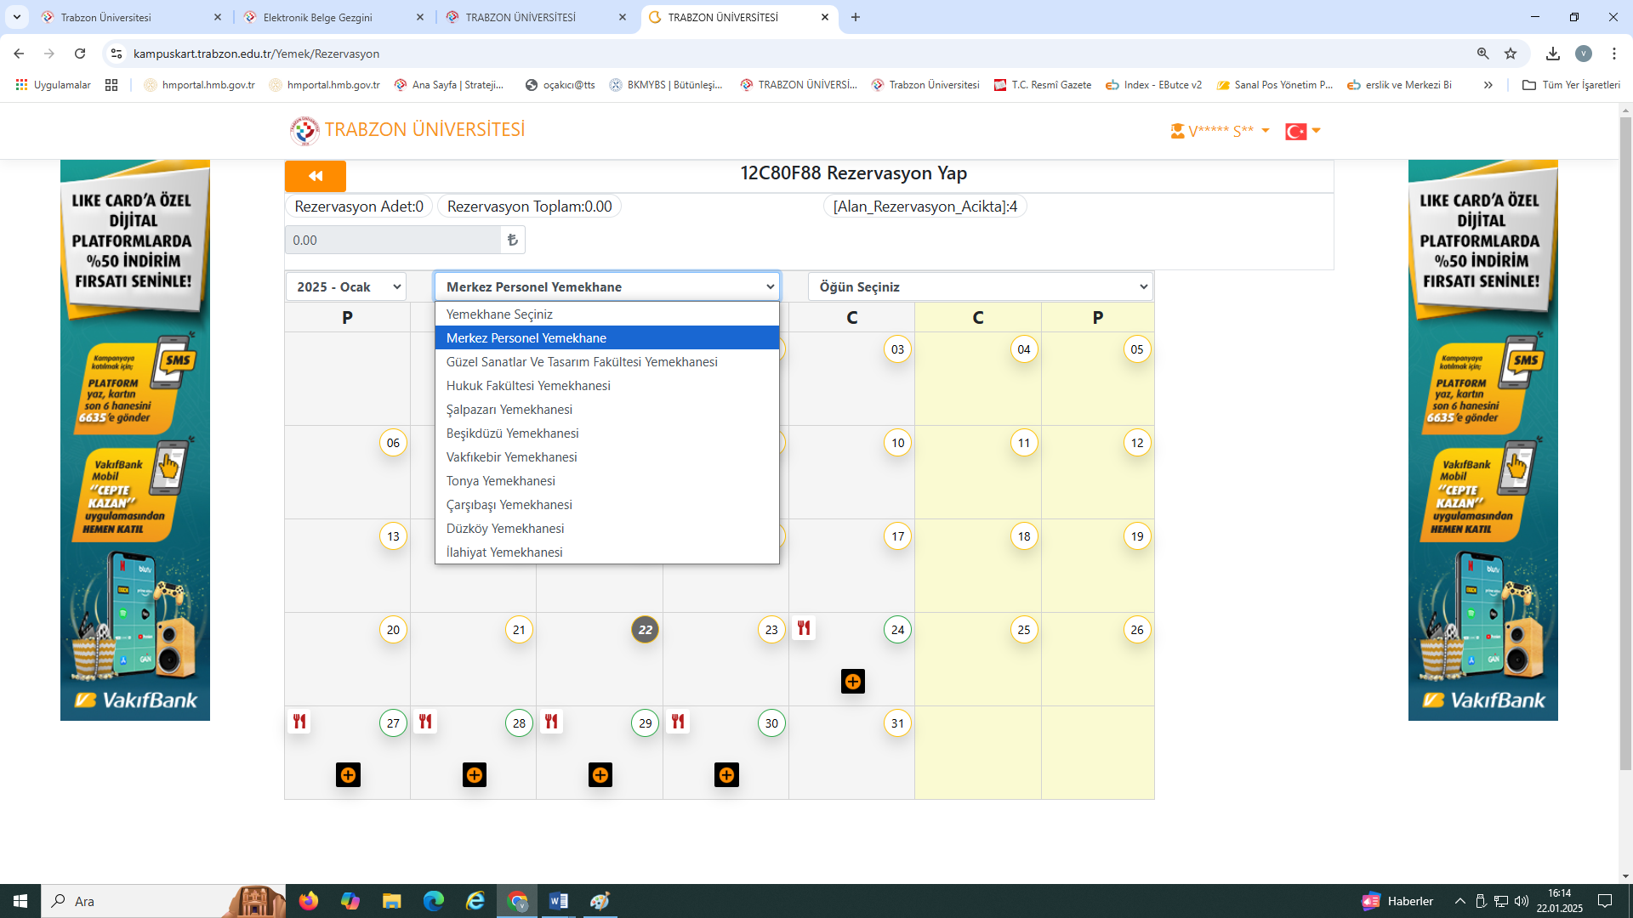

1. Yemekhane ve günlerin seçimi tamamlandıktan sonra sağ tarafta bulunan ‘Seçilenler’ alanından kontrol edebilirsiniz. İstenirse ‘Seçilenler’ alanında silme işlemi yapılabilir. Takvimin sol üst tarafında bulunan toplam rezervasyon günü ve tutarı kısmı da kontrol edildikten sonra ‘Onayla’ butonu ile ödeme işlemine geçilir.

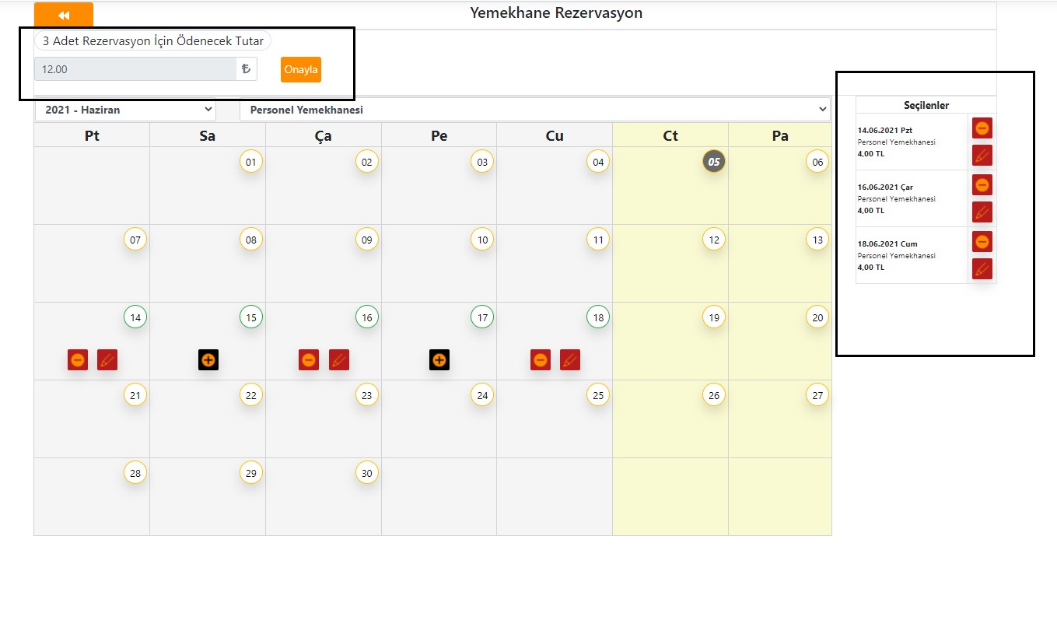

1. Açılan banka sayfasında kart bilgilerinizi girdikten sonra ‘Ödeme Yap’ butonunu ile işlemlerimiz tamamlanmış olur.

